Drumetie in nordul
Fagarasului – Valea Ucisoarei

Se pleaca din Orasul Victoria (sud) urmind drumul forestier ce insoteste riul Ucea. Depasim ramificatia spre dreapta (vest) care duce la cabana Arpas. Dupa inca aproape un kilometru o luam spre stinga (est) pe o alta ramificatie spre Valea Ucei Mari. Drumul urmeaza valea pe versantul vestic. In dreptul unui pod de piatra peste apa Ucei Mari apare o noua ramificatie. Trecind podul parasim firul vaii alegind ramura ce se indreapta spre est, spre Muchia Girdomanului (h=750m). Drumul trece in Valea Ucisoarei, depaseste un stavilar, traverseaza apa pe un pod si apoi se termina in albia riului. In continuare se urmeaza albia pina la depasirea unui afluent bogat, apoi se continua spre stinga (est), in urcus prin padure catre creasta muchiei Vistea Mare. Dupa 2 ore de urcus (padure deasa, cu pante abrupte) intersectam o poteca pastorala bine pronuntata (h=1160m) pe care o vom urma spre dreapta (sud). Poteca urmeaza curba de nivel pina intilneste firul apei intr-o mica poiana, apoi urca usor pina la urmele unei foste case de vinatoare. Spre vest: priveliste catre stincile Rautatilor Girdomanului. In continuare poteca urmeaza apa Ucisoarei si va intersecta un luminis (h=1360m) si apoi o poiana lunga avind in mijloc o lespede mare. Urcusul continua pina la baza primei trepte glaciare, unde gasim si o cascada (h=1450m). Trecem deasupra pragului glaciar (h=1530m). Inca o portiune de urcus si ajungem la o tripla cascada (h=1580m). Cascada mare are peste 70m inaltime si o treapta lustruita de 20m latime. Avem deja 7-8 ore de mers cind intilnim o terasa (h=1660m) unde ne putem instala cortul. Continuind ascensiunea vaii vom avea continuu in stinga privelisti spre muchia Vistea Mare iar in dreapta stincariile Girdomanului. Ajungem la baza ultimei trepte glaciare (h=1880m) si apoi in terasa superioara. De aici se poate ajunge, spre vest, in Portita de Sus a Girdomanului, spre est, in Spintecatura Vistei, iar drept inainte, spre sud, in creasta principala a Fagarasului. Zona merita explorata pe indelete, pe parcursul a 2-3 zile. Pentru intoarcere se poate folosi poteca pastorala pe care am venit. Aceasta urmeaza muchia Vistea Mare, traverseaza piciorul vestic al Vistei Mari (piciorul Ucei, h=1200m) dupa care intilneste poteca de creasta de pe muchia Vistei Mari. Coborind spre nord vom ajunge in drumul forestier de pe valea Vistea Mare.
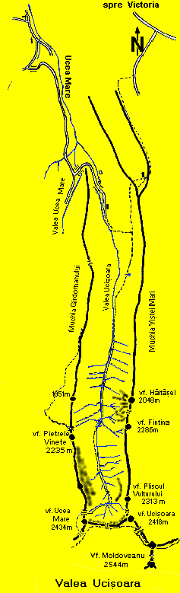
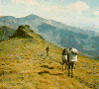

CABANA POGRADU

Situata pe versantul nordic al Muntilor Fagaras,in caldarea glaciara a Vaii Podragului, linga lacul cu acelasi nume.
Altitudine: 2136 mAcces: din Arpasul de Jos sau din Victoria Istoric:

- o prima constructie, din piatra, a fost ridicata la rasarit de lac de catre sectia Fagaras a asociatiei SKV (Siebenburgisher Karpaten Verein) in anul 1885; ulterior (1937) Turing-Clubul Romaniei a intentionat ridicarea unei cabane in zona dar proiectul a fost abandonat. Actuala cabana a fost construita de catre Banca Nationala si data in folosinta in 1950.
Imaginile de jos dateaza din 1953.
